МИНИСТЕРСТВО НАУКИ И ВЫСШЕГО ОБРАЗОВАНИЯ РФ

федеральное государственное бюджетное образовательное учреждение высшего образования

**«Вологодский государственный университет»**

**Институт математики, естественных и компьютерных наук**

**Информатика и вычислительная техника**

**ОТЧЁТ ПО ЛАБОРАТОРНОЙ РАБОТЕ №7**

Работа с процессами в операционной системе Linux с использованием С-программ

Дисциплина: «Операционные системы»

Направление подготовки: 09.03.01. Информатика и вычислительная техника

|  |  |
| --- | --- |
| Руководитель | Дианов С.В. |
| Выполнили студенты | Пчелкина О.С. |
| Группа, курс | ВМ-31 |
| Дата сдачи | _____________________ |
| Дата защиты | ____________________________________________  *(подпись преподавателя)* |

Вологда

2022 г.

**Цель работы:** получение навыков создания С-программ и их использования для работы с процессами в операционной системе Linux

Задание 1. Компиляция и запуск C-программ

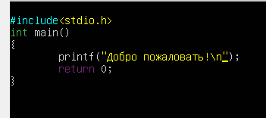



Задание 2. Процессы в операционной системе Linux

1.

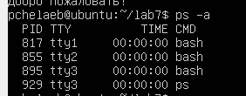

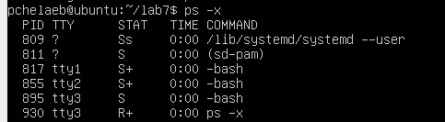

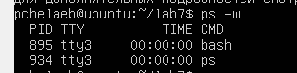

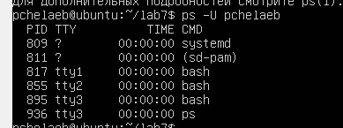

2.

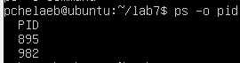

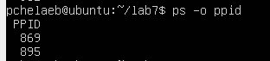

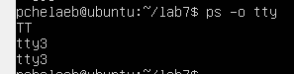

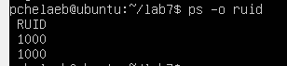

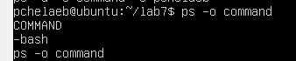

3.

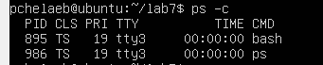

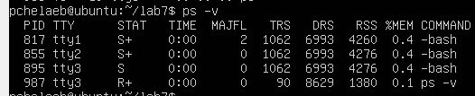

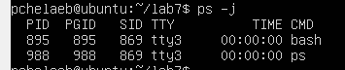

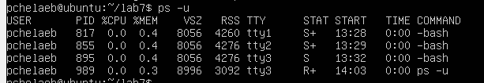

4.

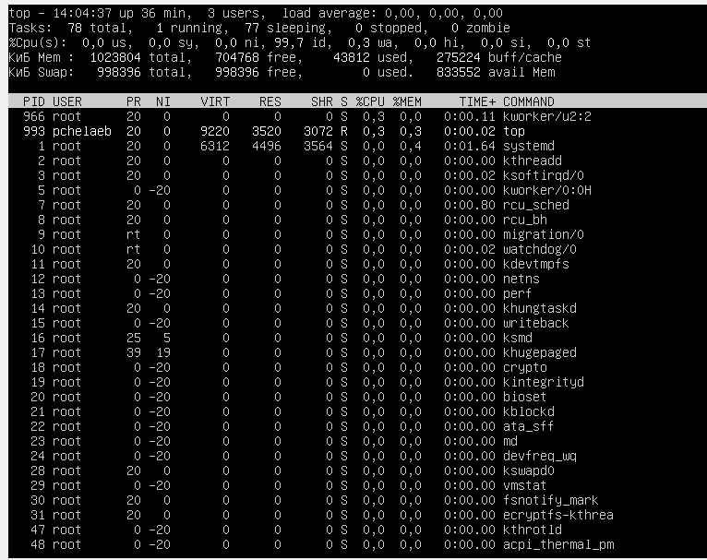

Получили данные о занятых ресурсах каждым процессом в режиме реальном времени.

PID - идентификатор процесса

USER - имя пользователя, который является владельцем процесса

PR - приоритет процесса

NI - значение "NICE", влияющие на приоритет процесса

VIRT - объем виртуальной памяти, используемый процессом

RES - объем физической памяти, используемый процессом

SHR - объем разделяемой памяти процесса

S - указывает на статус процесса: S=sleep (ожидает событий) R=running (работает) Z=zombie (ожидает родительский процесс)

%CPU - процент использования центрального процессора данным процессом

%MEM - процент использования оперативной памяти данным процессом

TIME+ - общее время активности процесса

COMMAND - имя процесса

Задание 3. Создание процесса в Linux. Системный вызов fork()

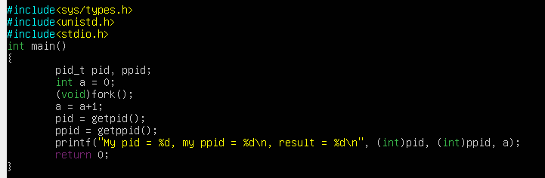

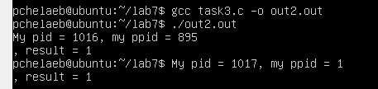

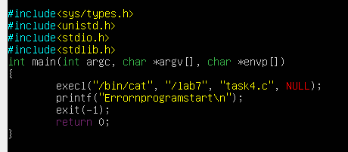

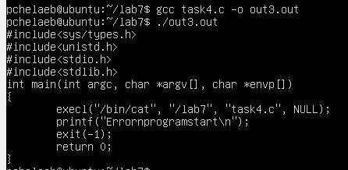

Задание 4. Команды для управления процессами.

1.

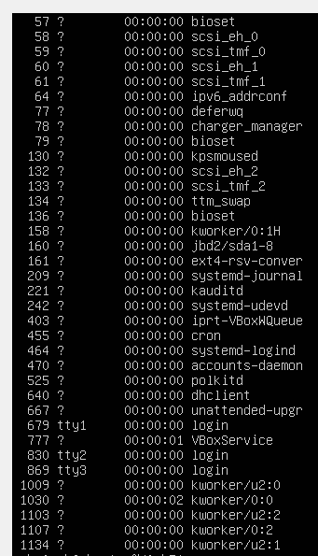

2 - 3.



4.

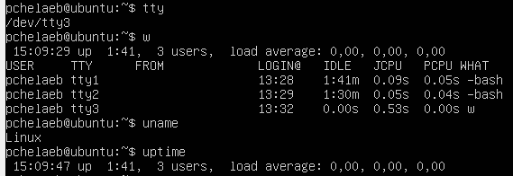

5.

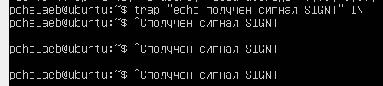

Вывод: получили навыки создания С-программ и их использования для работы с процессами в операционной системе Linux.